
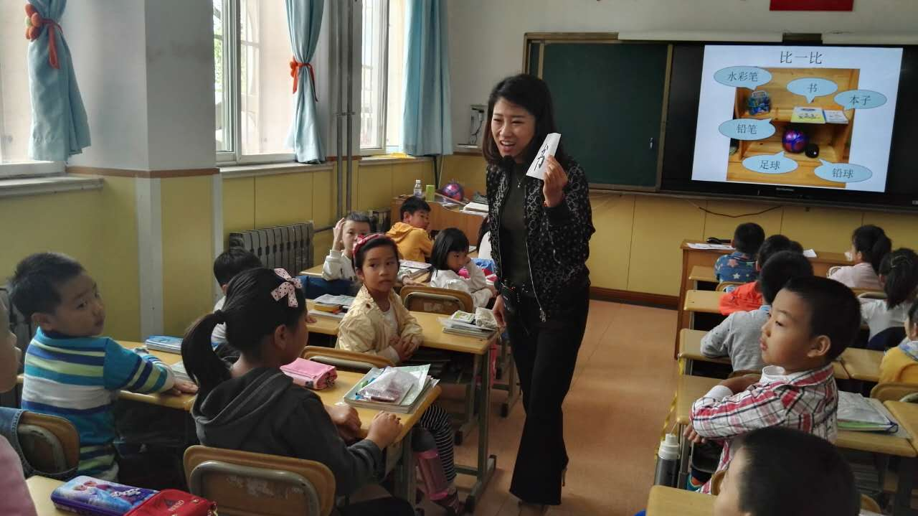
2016年十月最美教师服务明星事迹: 邹名绚
她担任一年级的数学教学和班主任。虽然已多次任教一年级，但是她仍能够紧跟教育脉搏，结合学校生本教学的理念，潜心研究教材，进行语文与数学学科之间整合的探索，对一年级课程整合方面有着自己的理解和思考。
作为班主任，每天清晨她都早早来到学校、早早进到班里迎接每一位学生到来，学生进入班级后能够以良好的状态开始一天的学习。开学第一个月的工作是紧张忙碌的，但是各项工作都在她的统筹安排下有序开展起来，每一项班级的工作都倾注了她对工作的热情和对学生的爱心，孩子们很快适应了学校生活。她的努力和认真得到了家长的认可，班级家委会对班级的各项工作大力支持，家长由被动接受变为主动出谋划策，真的把孩子班级的事情当做自己应该做的，这样的家校合力才有了今天班级各项工作取得的成绩。
作为太平的教师，作为太平的班主任，她用对学生的耐心、爱心和责任心，践行着“止于至善”的学校精神，她也会继续鞭策自己往更高的目标努力！

